部署文档

1. 安装Node.js环境

注意：node版本需7.6以上

参考：<http://www.runoob.com/nodejs/nodejs-install-setup.html>

1. 安装Mysql

注意：mysql版本需5.7以上

1. 项目配置与启动
2. 项目压缩包目录文件讲解

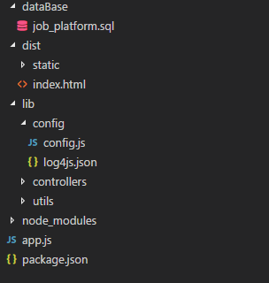

1. dataBase中job_platform.sql为兼职平台数据库初始化脚本
2. dist为前端代码
3. lib为后台代码，lib -> config ->config.js为后台配置文件
4. node_modules为项目依赖库文件夹
5. app.js为项目启动文件
6. 项目配置启动
7. 初始化mysql数据库

执行job_platfrom.sql生成初始数据库

1. 配置项目（修改config.js文件，内容如下）

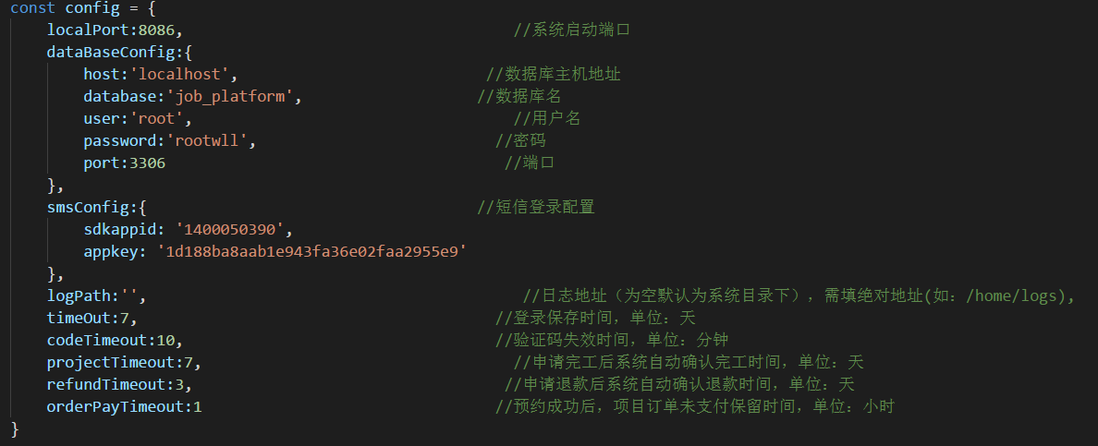

1. 启动项目

可以命令行切换执行目录到app.js文件所在的目录，执行node app.js，如：

